**Assignment-3**

Q1. Grid

<!DOCTYPE html>

<html lang="en">

<head>

    <meta charset="UTF-8">

    <meta name="viewport" content="width=device-width, initial-scale=1.0">

    <title>Grid Q1 </title>

    <style>

        body{

            display: flex;

            justify-content: center;

            align-items: center;

            height: 100vh;

            background-color: white;

            margin: 0%;

        }

        .grid-container{

            display: grid;

            grid-template-columns: 1fr 1fr 1fr;

            grid-template-rows: auto;

            gap: 5px;

            width: 60vw;

            height: 80vh;

            background-color: white;

        }

        .grid-item{

            display: flex;

            justify-content: center;

            align-items: center;

            font-size: 24px;

            font-weight: bold;

            color: white;

        }

        .item-1{

            grid-column: 1/2;

            grid-row: 1/2;

            background-color: aqua;

        }

        .item-2{

            grid-column: 2/3;

            grid-row: 1/2;

            background-color:darkorange;

        }

        .item-3{

            grid-column: 3/4;

            grid-row: 1/2;

            background-color:darkblue;

        }

        .item-4{

            grid-column: 1/2;

            grid-row: 2/3;

            background-color: yellow;

        }

        .item-5{

            grid-column: 2/3;

            grid-row: 2/3;

            background-color: blueviolet;

        }

        .item-6{

            grid-column: 3/4;

            grid-row: 2/3;

            background-color: green;

        }

        .item-7{

            grid-column: 1/2;

            grid-row: 3/4;

            background-color: peachpuff;

        }

        .item-8{

            grid-column: 2/3;

            grid-row: 3/4;

            background-color: darkcyan;

        }

        .item-9{

            grid-column: 3/4;

            grid-row: 3/4;

            background-color:darkred;

        }

    </style>

</head>

<body>

    <div class="grid-container">

        <div class="grid-item item-1">1.</div>

        <div class="grid-item item-2">2.</div>

        <div class="grid-item item-3">3.</div>

        <div class="grid-item item-4">4.</div>

        <div class="grid-item item-5">5.</div>

        <div class="grid-item item-6">6.</div>

        <div class="grid-item item-7">7.</div>

        <div class="grid-item item-8">8.</div>

        <div class="grid-item item-9">9.</div>

    </div>

</body>

</html>

Output:

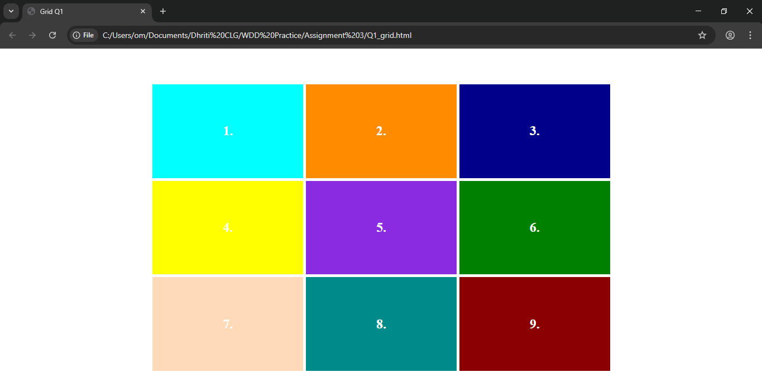

Q2. Time Table

<!DOCTYPE html>

<html lang="en">

<head>

    <meta charset="UTF-8">

    <meta name="viewport" content="width=device-width, initial-scale=1.0">

    <title>Time Table Q2</title>

    <style>

        *{

            text-align : center;

        }

        .head{

            font-weight: bolder;

        }

        .s1{

            color: dodgerblue;

            font-weight:900;

        }

        .s2{

            color:orangered;

            font-weight: 900;

        }

        .s3{

            color: purple;

            font-weight: 900;

        }

        .s4{

            color: green;

            font-weight: 900;

        }

        .s5{

            color: red;

            font-weight: 900;

        }

        .s6{

            color: black;

            font-weight: 900;

        }

    </style>

</head>

<body>

    <table border="5">

        <caption class="head">COLLEGE TIME TABLE</caption>

        <tr>

            <th></th>

            <th>8:30-9:30</th>

            <th>9:30-10:30</th>

            <th>10:30-11:30</th>

            <th>11:30-12:30</th>

            <th>12:30-2:00</th>

            <th>2:00-3:00</th>

            <th>3:00-4:00</th>

            <th>4:00-5:00</th>

        </tr>

        <tr>

            <td>Monday</td>

            <td>---</td>

            <td class="s1">SUB1</td>

            <td class="s2">SUB2</td>

            <td class="s3">SUB3</td>

            <td rowspan="6">L<br>U<br>N<br>C<br>H</td>

            <td class="s4">SUB4</td>

            <td class="s5">SUB5</td>

            <td class="s6">COUNSELLING CLASS</td>

        </tr>

        <tr>

            <td>TUESDAY</td>

            <td class="s1">SUB1</td>

            <td class="s2">SUB2</td>

            <td class="s3">SUB3</td>

            <td>---</td>

            <td class="s2">SUB2</td>

            <td class="s2">SUB2</td>

            <td>LIBRARY</td>

        </tr>

        <tr>

            <td>WEDNESDAY</td>

            <td class="s1">SUB1</td>

            <td class="s2">SUB2</td>

            <td class="s5">SWA</td>

            <td>---</td>

            <td class="s6" colspan="3">LAB</td>

        </tr>

        <tr>

            <td>THURSDAY</td>

            <td class="s1">SUB1</td>

            <td class="s2">SUB2</td>

            <td class="s3">SUB3</td>

            <td>---</td>

            <td class="s2">SUB2</td>

            <td class="s2">SUB2</td>

            <td>LIBRARY</td>

        </tr>

        <tr>

            <td>FRIDAY</td>

            <td class="s1">SUB1</td>

            <td class="s2">SUB2</td>

            <td class="s3">SUB3</td>

            <td>---</td>

            <td class="s4">SUB4</td>

            <td class="s5">SUB5</td>

            <td>LIBRARY</td>

        </tr>

        <tr>

            <td>SATURDAY</td>

            <td class="s1">SUB1</td>

            <td class="s6" colspan="3">SEMINAR</td>

            <td class="s4">SUB4</td>

            <td class="s5">SUB5</td>

            <td>LIBRARY</td>

        </tr>

    </table>

</body>

</html>

Output: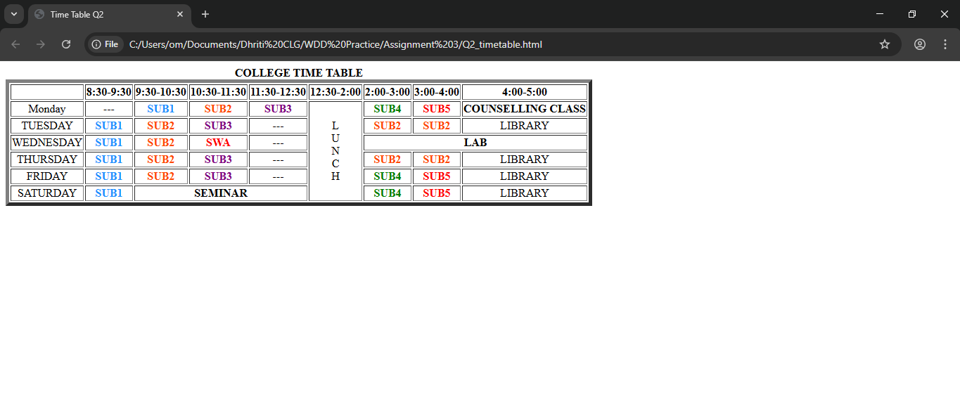

Q3. Time Table

<!DOCTYPE html>

<html lang="en">

<head>

    <meta charset="UTF-8">

    <meta name="viewport" content="width=device-width, initial-scale=1.0">

    <title>Time Table Q3</title>

</head>

<body>

    <table border="5">

        <caption>My Time Table</caption>

        <tr>

        <th rowspan="2">Day</th>

        <th colspan="2">Session</th>

        </tr>

        <tr>

            <th>Schedule</th>

            <th>Course</th>

        </tr>

        <tr>

            <td>Sunday</td>

            <td>16:00-16:50</td>

            <td>Web Technology</td>

        </tr>

        <tr>

            <td>Sunday</td>

            <td>17:00-17:50</td>

            <td>Network Management</td>

        </tr>

        <tr>

            <td>Monday</td>

            <td>18:00-18:50</td>

            <td>IT Project Management</td>

        </tr>

    </table>

</body>

</html>

Output:



Q4. Centre Box

<!DOCTYPE html>

<html lang="en">

<head>

    <meta charset="UTF-8">

    <meta name="viewport" content="width=device-width, initial-scale=1.0">

    <title>Centered Boxes Q4</title>

     <style>

.container {

    display: flex;

    flex-direction: column;

    justify-content: center;

    align-items: center;

    height: 100vh;

    background-color: #f0f0f0;

    text-align: center;

}

.box {

    display: flex;

    justify-content: center;

    align-items: center;

    font-size: 20px;

    font-weight: bold;

    color: white;

    border-radius: 8px;

    box-shadow: 0 4px 8px rgba(0, 0, 0, 0.2);

    margin: 10px;

}

.vertical {

    width: 100px;

    height: 200px;

    background-color: #3498db;

}

.horizontal {

    width: 250px;

    height: 80px;

    background-color: #e74c3c;

}

     </style>

</head>

<body>

    <div class="container">

        <div class="box vertical">Vertical Box</div>

        <div class="box horizontal">Horizontal Box</div>

    </div>

</body>

</html>

Output:

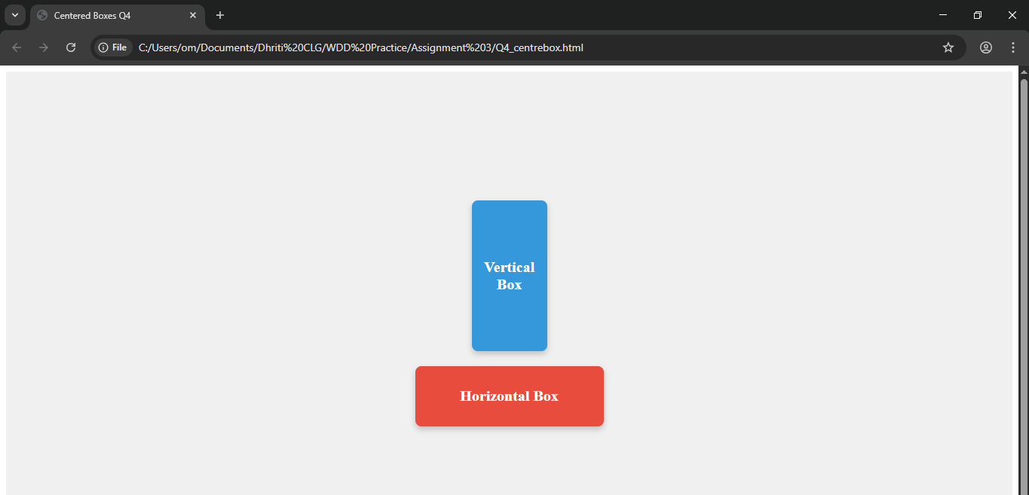

Q5. Navbar

<!DOCTYPE html>

<html lang="en">

<head>

    <meta charset="UTF-8">

    <meta name="viewport" content="width=device-width, initial-scale=1.0">

    <title>Navbar Q5</title>

    <style>

        body{

            font-family: 'Times New Roman', Times, serif;

            margin: 0%;

            padding: 0%;

            background-color: white;

        }

        .navbar{

            display: flex;

            background-color: #333;

            justify-content: center;

            padding: 10px 20px;

        }

        .navbar a{

            color: white;

            padding:14px 20px;

        }

        .navrbar a:hover{

            background-color: #575757;

        }

        footer{

            background-color: #333;

            color: white;

            text-align: center;

            padding: 10px 0;

            position: fixed;

            width:100%;

            bottom: 0%;

        }

        footer a{

            color: white;

            margin: 0 10px;

        }

    </style>

</head>

<body>

    <div class="navbar">

        <a href="#">Home</a>

        <a href="#">About</a>

        <a href="#">Services</a>

        <a href="#">Contact</a>

    </div>

    <div>

        <h1>Welcome to my website</h1>

        <p>This is a sample webpage of navbar</p>

    </div>

    <footer>

        <p>&copy; 2025 My Website. All Rights Reserved</p>

        <a href="#">Privacy</a>

        <a href="#">Terms of Services</a>

    </footer>

</body>

</html>

Output:

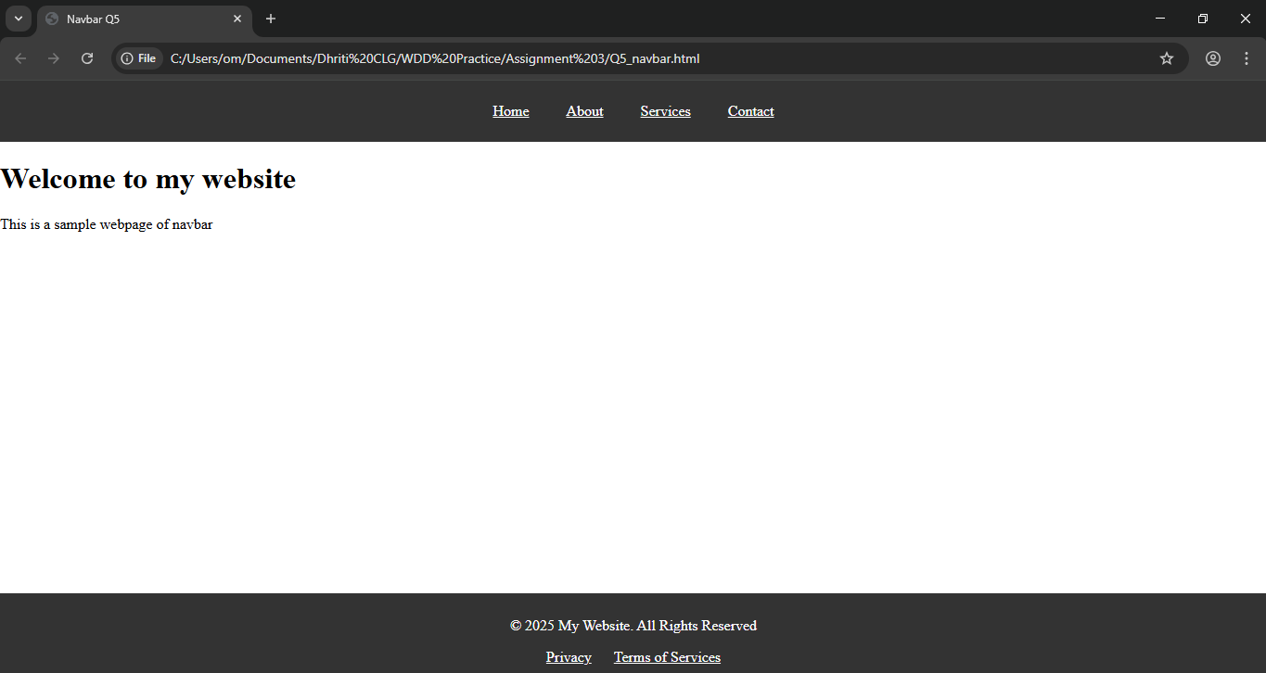

Q6. Cards

<!DOCTYPE html>

<html lang="en">

<head>

    <meta charset="UTF-8">

    <meta name="viewport" content="width=device-width, initial-scale=1.0">

    <title>Cards Q6</title>

    <style>

        *{

            margin: 0%;

            padding: 0%;

            box-sizing: border-box;

            font-family: 'Times New Roman', Times, serif;

        }

        body{

            background-color: crimson;

        }

        @media (max-width: 600px){

            body{

                background-color: darkmagenta;

            }

        }

        .card-container{

            display: flex;

            display: flexbox;

            justify-content: center;

            margin-top: 100px;

        }

        .card{

            width: 325px;

            background-color: beige;

            border-radius: 8px;

            box-shadow: 0px 2px 4px rgba(0,0,0,0.2);

            margin: 20px;

            overflow: hidden;

        }

        .card img{

            width:100%;

            height: 50%;

        }

        .card-content{

            padding: 16px;

        }

        .card-content h3{

            font-size: 30px;

            margin-bottom: 8px;

        }

        .card-content p{

            color:darkcyan;

            font-size: 20px;

            line-height: 1.3;

        }

    </style>

</head>

<body>

    <div class="card-container">

        <div class="card">

            <img src="img2.jpg">

            <div class="card-content">

                <h3>Yukon Striker Roller Coaster</h3>

                <p>This is the first most famous coaster of Canada's Wonderland </p>

            </div>

        </div>

            <div class="card">

                <img src="img1.jpg">

                <div class="card-content">

                    <h3>Leviathan Roller Coaster</h3>

                    <p>This is the second most famous coaster of Canada's Wonderland</p>

                </div>

            </div>

            <div class="card">

                <img src="img3.jpg">

                <div class="card-content">

                    <h3>Bat Roller Coaster</h3>

                    <p>This is the third most famous coaster of Canada's Wonderland</p>

                </div>

            </div>

    </div>

</body>

</html>

Output:

